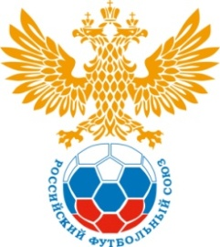
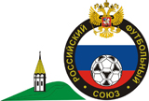
"Оргхим-Первенство России по мини-футболу
среди юношей 2005-2006г.р. зона "Сибирь" сезона 2018-2019 г.г."
01-05 февраля 2019г.
г. Новосибирск

Группа «А»
«Сибиряк» г. Новосибирск (Новосибирская область)
«СШ №1» г. Лесосибирск (Красноярский край)
«Спартак-Алтай» г. Барнаул (Алтайский край)
«СШ» г. Гурьевск (Кемеровская область)

Группа «Б»
«СШОР им. Щедрухина» г. Минусинск (Красноярский край)
ДЮСШ г. Осинники (Кемеровская область)
«СШ по футболу» г. Междуреченск (Кемеровская область)
«Магнетит» г. Железногорск (Иркутская область)

1 февраля
11.00 Новосибирск – Лесосибирск
12.30 Минусинск – Осинники
14.00 Междуреченск – Железногорск
15.30 Гурьевск – Барнаул

2 февраля
11.00 Новосибирск – Гурьевск
12.30 Минусинск – Железногорск
14.00 Барнаул – Лесосибирск
15.30 Междуреченск – Осинники

3 февраля
11.00 Лесосибирск – Гурьевск
12.30 Осинники – Железногорск
14.00 Барнаул – Новосибирск
15.30 Междуреченск – Минусинск

4 февраля
11.00 Новосибирск - Осинники
12.30 Минусинск - Лесосибирск
14.00 Барнаул - Железногорск
15.30 3Б-4А

5 февраля
11.00 Лесосибирск - Осинники
12.30 Новосибирск - Минусинск
14.00 Барнаул - Междуреченск
15.30 Гурьевск - Железногорск

